Міністерство освіти і науки України

Національний університет «Львівська політехніка»

Кафедра «Електронних обчислювальних машин»



Звіт

з лабораторної роботи № 7

з дисципліни: «Кросплатформенні засоби програмування»

на тему: «ДОСЛІДЖЕННЯ БАЗОВИХ КОНСТРУКЦІЙ МОВИ PYTHON»

**Виконав:**

студент групи *КІ-307*

*Сімчук Святослав*

**Прийняв:**

доцент кафедри ЕОМ

Іванов Ю. С.

Львів – 2023

**Мета:** ознайомитися з базовими конструкціями мови Python.

**Завдання:**

1. Написати та налагодити програму на мові Python згідно варіанту. Програма має задовольняти наступним вимогам:

• програма має розміщуватися в окремому модулі;

• програма має генерувати зубчатий список, який міститиме лише заштриховані області квадратної матриці згідно варіанту;

• розмір квадратної матриці і символ-заповнювач масиву вводяться з клавіатури;

• при не введені або введенні кількох символів-заповнювачів відбувається коректне переривання роботи програми;

• сформований масив вивести на екран;

• програма має містити коментарі.

2. Завантажити код на GitHub згідно методичних вказівок по роботі з GitHub.

3. Скласти звіт про виконану роботу з приведенням тексту програми, результату її виконання та фрагменту згенерованої документації та завантажити його у ВНС.

4. Дати відповідь на контрольні запитання.

Варіант 18:



Файл Main.py:

def generate_pattern_matrix(size, fill_char, replace_char):  
 if len(fill_char) != 1 or len(replace_char) != 1:  
 print("Некоректний символ-заповнювач або символ для заміни. Введіть лише один символ для кожного.")  
 return None  
  
 matrix = []  
 for i in range(size):  
 matrix.append([])  
 for j in range(size):  
 if (i == 0 or i == size - 1 or j == 0 or j == size - 1) or \  
 (i >= size // 4 and i < 3 * size // 4 and j >= size // 4 and j < 3 * size // 4):  
 matrix[i].append(fill_char)  
 else:  
 matrix[i].append(' ')  
  
 for i in range(size):  
 if i % 2 != 0:  
 for j in range(size):  
 matrix[j][i] = replace_char  
  
 return matrix  
  
def display_pattern_matrix(matrix):  
 if matrix is not None:  
 for row in matrix:  
 print(" ".join(row))  
  
def write_matrix_to_file(matrix, filename):  
 try:  
 with open(filename, 'w') as file:  
 for row in matrix:  
 file.write(" ".join(row) + '\n')  
 print(f"Матрицю записано у файл {filename}")  
 except Exception as e:  
 print("Помилка при записі у файл:", e)  
  
if __name__ == "__main__":  
 try:  
 size = int(input("Введіть розмір квадратної матриці: "))  
 fill_char = input("Введіть символ-заповнювач: ")  
 replace_char = input("Введіть символ для заміни непарних стовпців: ")  
  
 matrix = generate_pattern_matrix(size, fill_char, replace_char)  
 display_pattern_matrix(matrix)  
  
 if matrix is not None:  
 filename = "matrix.txt"  
 write_matrix_to_file(matrix, filename)  
 except ValueError:  
 print("Некоректне значення розміру матриці. Будь ласка, введіть ціле число.")  
 except KeyboardInterrupt:  
 print("\nПрограма перервана користувачем.")  
 except Exception as e:  
 print("Помилка:", e)

Файл matrix.txt

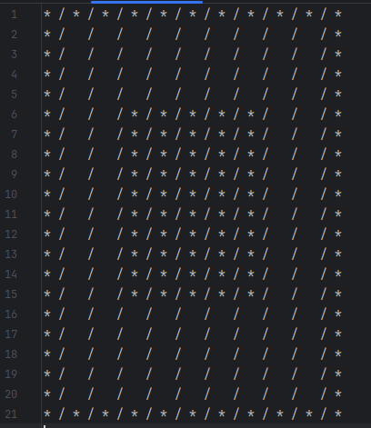

Висновок:

Під час виконання лабораторної роботи №7 ознайомитися з базовими конструкціями мови Python.